BACCALAURÉAT PROFESSIONNEL

PROCÉDÉS DE LA CHIMIE, DE L’EAU ET DES PAPIERS-CARTONS

SESSION 2021

ÉPREUVE E2 : ÉPREUVE TECHNOLOGIQUE
ÉTUDE D’UN PROCÉDÉ

DOSSIER TRAVAIL

DOCUMENTS ET MATÉRIELS AUTORISÉS

L’usage de la calculatrice avec mode examen actif est autorisé.
L’usage de la calculatrice sans mémoire, « type collège », est autorisé.

Tout autre matériel est interdit.
Aucun document autorisé.

Le dossier se compose de 18 pages, numérotées de 1/18 à 18/18.
Dès que le dossier vous est remis, assurez-vous qu’il est complet.

Compétences évaluées : C14 - Utiliser le langage technique adapté
C15 - Traiter les informations

Ce dossier sera rendu dans sa totalité, agrafé dans une copie anonymée.

BARÈME

1. Compréhension du procédé 27 points

2. Préparation à la production 40 points

3. Conduite et contrôle en cours de production 13 points

Il est nécessaire de lire la totalité du dossier ressources avant de répondre aux questions du dossier travail.

LES HUILES et MATIÈRES GRASSES

1. COMPRÉHENSION DU PROCÉDÉ 27 points

  - Identification des matières premières (dossier ressources page 7) 5,5 points

Certains produits chimiques comme l’hexane sont inflammables.
On définit le risque d’inflammabilité ou d’explosivité des gaz ou des vapeurs par deux limites (inférieure et supérieure) d’explosivité L.I.E. et L.S.E. qui représentent les concentrations en pourcentage volumique de ces gaz ou de ces vapeurs dans l’air.

1.1.1. À l’aide de la fiche produit donnée, préciser les valeurs de la L.I.E. et la L.S.E. pour l’hexane.

L.I.E. | L.S.E.

1.1.2. Si la composition de l’hexane dans l’air est inférieure en concentration à sa L.S.E., indiquer si le mélange peut s’enflammer (ou exploser). Justifier la réponse.

1.1.3. Si la composition de l’hexane dans l’air est de 9 % en volume, indiquer si le mélange peut s’enflammer (ou exploser). Justifier la réponse.

1.1.4. À l’aide de la fiche produit de l’hexane, lister les trois voies de pénétration de produits dans l’organisme.

1.1.5. Dans le cadre d’un contrôle de l’atelier, on mesure une concentration en hexane de
45 ppm. Indiquer si l’exposition des opérateurs peut nuire à leur santé. Justifier la réponse.

  - Schématisation du procédé (dossier ressources pages 2, 3 et 4) (10 points)

À partir de la description et du schéma de procédé, réaliser le schéma de principe ci-dessous en indiquant les matières entrantes et sortantes, les opérations unitaires et leurs conditions opératoires.

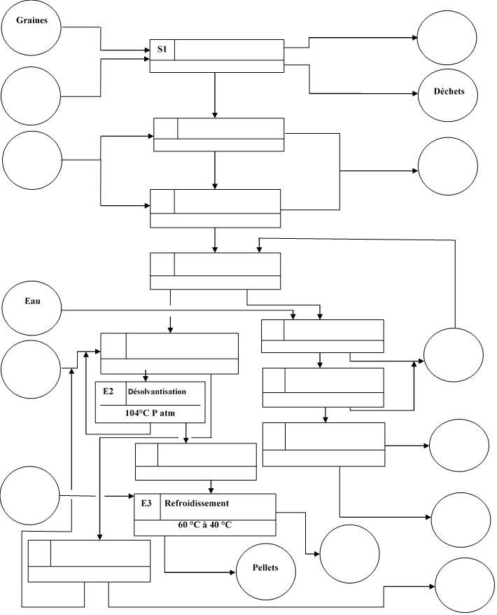
Fines
E1 Séchage

SCHÉMA DE PRINCIPE DE LA TRITURATION

  - Identification et rôle des opérations unitaires ainsi que des flux de matières, d’énergie et d’informations dans le procédé

Échange thermique (dossier ressources page 12) (11,5 points)

Après l’opération de séchage, l’huile est refroidie à l’aide d’un échangeur à faisceau tubulaire.

1.3.1. À partir du relevé de température effectué, tracer les profils de température des fluides en fonction de la longueur de l’échangeur, dans l’hypothèse d’un fonctionnement à contre-courant ou à co-courant.

Co-courant Contre-courant
T (°C) côté 1 T (°C) côté 2 T (°C) côté 1 T (°C) côté 2

1.3.2. À partir des tracés précédents, en déduire le mode de fonctionnement réel de l’échangeur. Justifier la réponse.

1.3.3. Compléter le schéma de l’échangeur suivant, en indiquant les données et les sens de circulation des fluides.

Nature du fluide : ……………………
T °C : ……………
Nature du fluide : ……………….
T °C : ………………

Huile
Côté 1 Côté 2

Nature du fluide : …………………
T °C : ………………
Nature du fluide : ……………………
T °C : ……………

1.3.4. Calculer le flux de chaleur (la puissance) nécessaire pour refroidir l’huile en kJ/h et en kW.

1.3.5 Le flux de chaleur absorbée par l’eau est de 348 kW pour un débit d’eau de 30 m³/h. Indiquer si cette puissance est suffisante pour refroidir l’huile si l’échangeur a un rendement de 100 %. Justifier votre réponse.

1.3.6 Proposer une action corrective.

1.3.7. Compléter le tableau de conduite suivant en indiquant le sens de variation des paramètres manquants (↑ augmentation, → sans variation, ↓ diminution).

Débit huile  kg / h | T °C huile en entrée | T °C huile en sortie | Débit eau  kg / h | T °C eau en entrée | T °C eau en sortie

2. PRÉPARATION À LA PRODUCTION 40 POINTS

2.1. Vérification des équipements (dossier ressources pages 8 et 9) (24 points)

2.1.1. Étude de l’inertage et de la pressurisation du réacteur contenant l’hexane.

2.1.1.1 Compléter le tableau ci-dessous en cochant les bonnes réponses.
Questions | VRAI | FAUX
L’azote est le principal constituant de l’air que nous respirons.
L’azote est toxique.
L’azote seul entretient la vie.
L’inertage d’installations au moyen de gaz neutres comme l’azote, empêche la réalisation de mélanges inflammables.

2.1.1.2. Expliquer ce que risque un opérateur en ouvrant un réacteur sous atmosphère « inertée » à l’azote.

2.1.1.3. Compléter le tableau suivant en indiquant la vue synoptique : A, B, C, D ou E (représentées en page 9, 10 et 11 de ce dossier) qui correspond aux étapes 1 à 7 (dossier ressources pages 9).
Soyez attentifs : E ≠ B et C ≠ D
Une même vue peut correspondre à plusieurs étapes.
Étapes | Vues synoptiques
1
2
3
4
5
6
7
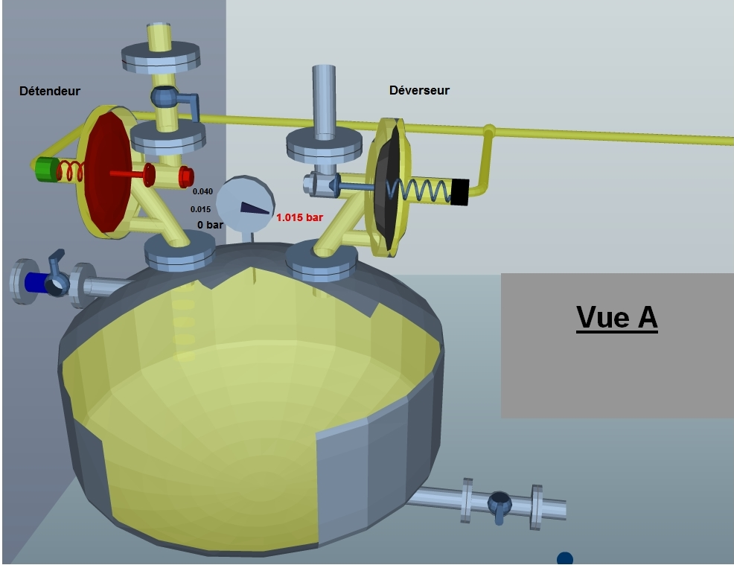
F
O : ouvert F : fermé
Détendeur ouvert
Déverseur fermé
P = 1015 mbar
F

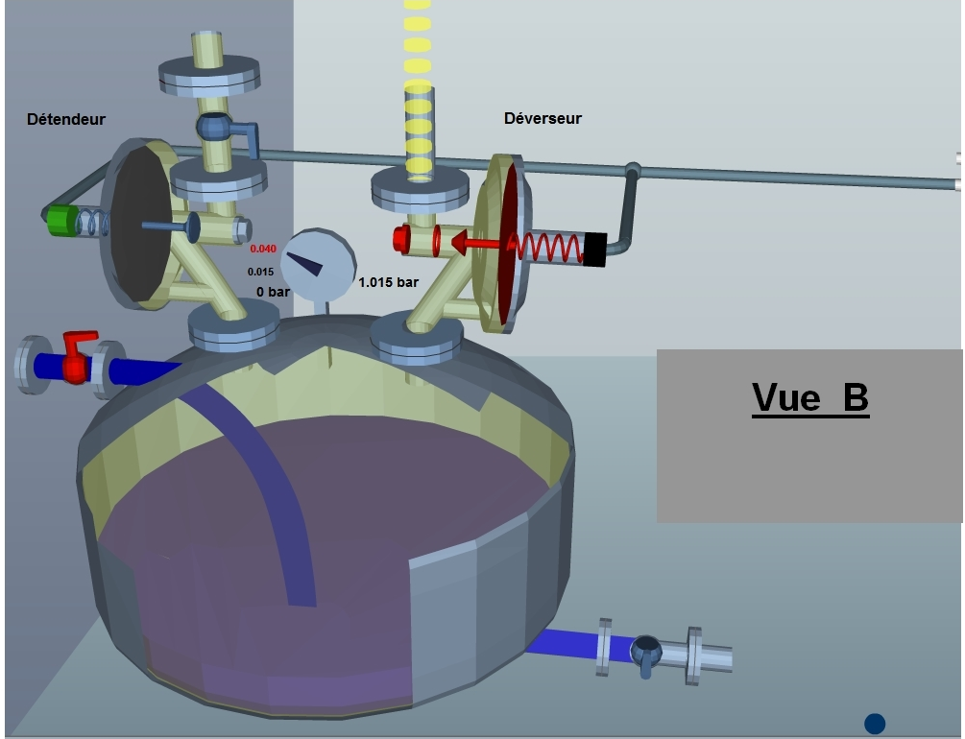
F
Détendeur fermé
Déverseur ouvert
P = 40 mbar
Hexane
Source : www.zuercher.com
O
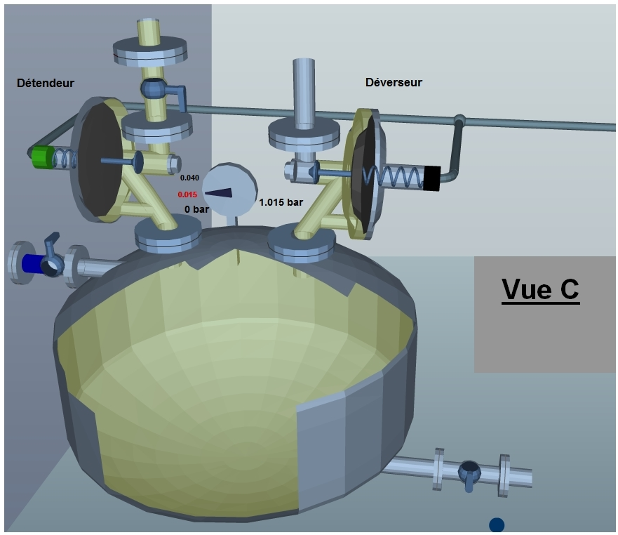
F
Détendeur ouvert
Déverseur fermé
P = 15 mbar
F
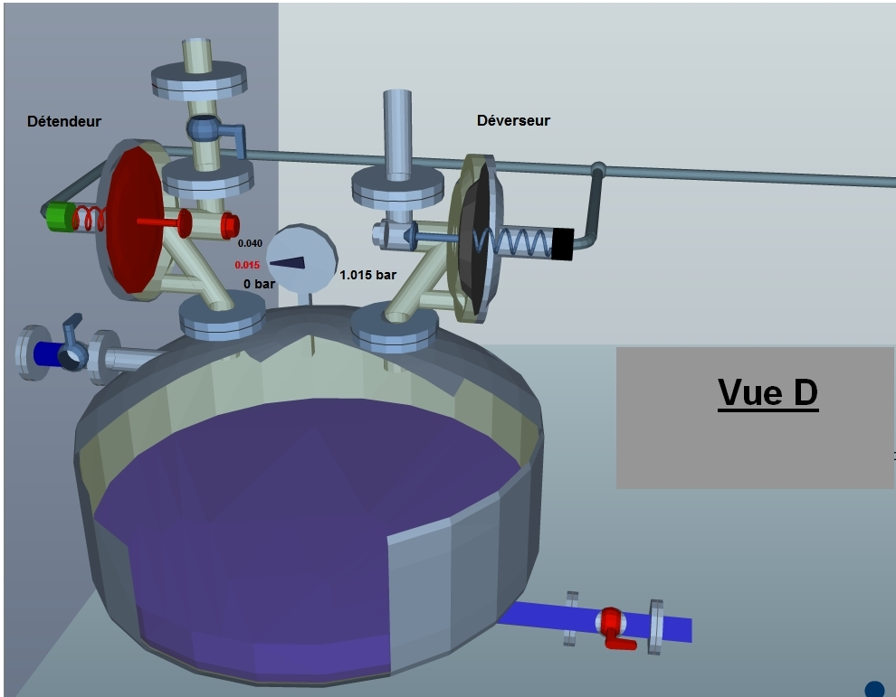
O
Détendeur ouvert
Déverseur fermé
P = 15 mbar
Hexane
F
Source : www.zuercher.com
Source : www.zuercher.com
Détendeur fermé
Déverseur ouvert
P = 40 mbar
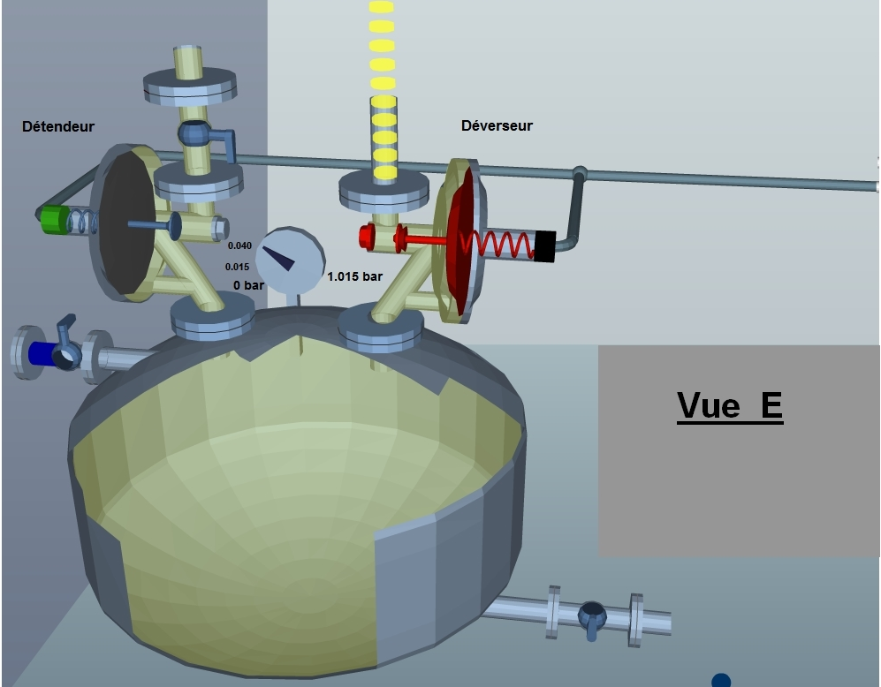
Détendeur fermé
Déverseur ouvert
P = 40 mbar
F
F

2.1.1.4. À l’aide des données ci-dessous, calculer le pourcentage volumique théoriquement obtenu en dioxygène dans le réacteur après l’opération d’inertage réalisée pour l’étape 3 (dossier ressources page 9). Indiquer et justifier s’il y a un risque d’explosion.

Données :
- L’air ambiant présent dans le réacteur au début de l’activité contient 21 % en volume de dioxygène.
- Un pourcentage volumique en dioxygène inférieur à 9 % dans le réacteur indique ici l’absence de risque d’explosion.
- Dossier ressources page 9 : procédure réalisée lors de l’inertage.
2.1.1.5. L’atelier est qualifié ATEX. Entourer la ou les propositions définissant ce sigle.
- Attention explosion
- Atmosphère explosive
- Atelier explosif

2.1.2. Étude de la maintenance préventive sur l’unité d’extraction de l’huile (dossier ressources pages 5 et 6)

La direction de l’unité d’extraction de l’huile estime que le taux de rendement systématique (TRS) de l’installation est en baisse car la quantité produite par jour n’est plus suffisante. Le service maintenance vous demande d’analyser les différents arrêts de façon à déterminer quels types d’arrêts pénalisent le TRS.

2.1.2.1. Calculer le TRS (détail du calcul demandé) et le comparer avec l’objectif.
 | TRS
Objectif | 95 %
Résultats

L’objectif est-il atteint ?

2.1.2.2. Calculer le temps cumulé en minute pour chaque type d’arrêt identique et indiquer le rang d’importance en fonction de la durée de l’arrêt (ordre décroissant). La première ligne est complétée à titre d’exemple.

Rang | Type d’arrêt | Temps cumulé (min)
 | Dysfonctionnement capteur détection fermeture trou d’homme | 35
 | Nettoyage fuite pompe transfert huile extraite
 | Réunion
 | Attente transfert hexane dans réacteur
 | Réglage du débit d’appoint d’hexane vers extracteur
 | Vanne vidange hexane bloquée
 | Remplacement robinet évent sur réacteur
 | Remplacement bouton arrêt d’urgence cassé par chariot élévateur
 | Citerne stockage vide (manque hexane)
 | Pas de pression d’azote : changement pressostat
 | Perte détection pression azote dans réacteur

2.1.2.3. Citer (parmi les calculs) les trois types d’arrêts qui font perdre le plus de temps à la production.

Types d’arrêt

2.1.2.4. Expliquer à quoi correspond la différence entre temps brut et temps net de fonctionnement (dossier ressources page 5).

2.2. Préparation des matières premières (dossier ressources pages 10 et 11) (12 points)

2.2.1. Contrôle qualité des graines

2.2.1.1. Expliquer pourquoi une huile obtenue à partir de graines oléiques est meilleure pour la santé qu’une huile obtenue à partir de graines classiques.

2.2.1.2. Entourer, sur la formule semi-développée de l’acide oléique, la fonction chimique caractéristique des acides carboxyliques.

CH₃-(CH₂)₇-CH=CH-(CH₂)₇-COOH

2.2.1.3 Déterminer la formule brute de l’acide oléique et calculer sa masse molaire.

2.2.1.4. Lors du stockage des graines, l’humidité de ces dernières ne doit pas dépasser 9 %.
Citer le risque qu’on veut éviter à partir des documents donnés.

2.2.1.5. La qualité microbiologique des graines est évaluée par la présence de salmonella.

Citer la famille de micro-organismes dont fait partie la salmonella.

Indiquer les symptômes provoqués par la salmonella.

2.2.1.6. En vous basant sur vos connaissances, trouver une application industrielle, où l’on utilise un micro-organisme sans qu’il ait de caractère pathogène.

2.2.2. Estimation du débit de graines nécessaire à la presserie (atelier d’extraction de l’huile).

L’usine produit en moyenne 822 tonnes/jour d’huile brute (huile de pression + huile d’extraction).
L’huile d’extraction représente 1/3 de l’huile brute produite.
On considère en théorie que pour 1 tonne de graines pressées, on fabrique 440 kg d’huile brute et des cakes déshuilés.

Graines
Cake
Huile de pression
Huile d’extraction
Cake déshuilé

2.2.2.1 Calculer le débit massique journalier de graines pressées en tonnes/jour qui doit être engagé dans la « presserie » pour que l’entreprise atteigne sa production.

2.2.2.2 Calculer les débits massiques journaliers d’huile de pression et d’huile d’extraction.

2.3. Configuration des appareils (dossier ressources page 12). (4 points)

Configuration des appareils : vérification des silos.

Les graines brutes sont stockées dans des silos cylindriques.

Chaque matin, un opérateur va contrôler le niveau dans le silo journalier afin de vérifier que le stock est suffisant pour assurer la production journalière (24 h).
L’opérateur monte en haut du silo et déroule une jauge à ruban pour mesurer la hauteur de vide au-dessus des graines. L’opérateur relève une valeur de 8,4 m.

2.3.1 Calculer la hauteur et le volume de graines disponible en m³.

2.3.2 Calculer le débit volumique de graines nécessaire en m³/jour.

2.3.3 Indiquer si l’opérateur doit remplir le silo journalier avant de lancer sa production. Justifier votre réponse.

3. CONDUITE ET CONTRÔLE EN COURS DE PRODUCTION 13 points

3.1. Régulation (dossier ressources page 13)

L’huile sortie des presses contient des impuretés. Le décanteur 131 sépare l’huile de ces grosses impuretés. Pour cela, un tapis filtrant racle et égoutte les pieds de décantation qui sont alors évacués par la bande transporteuse 404.
On ajoute aussi de l’eau afin de faciliter la séparation des phospholipides et des solides présents.
L’huile décantée est reprise par la pompe centrifuge P 601 pour être ensuite séchée.

3.1.1. Le niveau du décanteur est régulé à l’aide de la vanne d’alimentation CV 121. Compléter le tableau suivant.
La grandeur réglée est : ……………………………………………………………………………..
La grandeur réglante est : …………………………………………………………………………..

3.1.2. Représenter sur le schéma suivant la boucle simple de régulation.

CV121
280 L
FCVOO1
P 601
eau
30,92 t/h

131
404
huile

3.1.3. En analysant ce circuit, que risque la pompe P601 en fonctionnant sans liquide. Rayer la ou les propositions fausses.
- Échauffement
- Court-circuit
- Aucun risque

3.1.4. Expliquer comment la vanne CV121 réagit lorsque le niveau dans le décanteur 131 augmente.

3.1.5. Régulation sur l’extracteur d’huile S5 (indépendant des questions précédentes).
Le schéma de fonctionnement de l’extracteur est le suivant :

cakes

R 40

V 1

FE FT FY

hexane

FIC FT

FE

Citer le type de boucle de régulation dont il s’agit.

Expliquer le but d’un tel montage. Indiquer le débit pilote et le débit asservi.

Explication :

Débit pilote :

Débit asservi :

